Previsioni occupazionali in provincia di Salerno nel mese di Maggio 2024
In provincia di Salerno nel mese di aprile sono programmate 8.210 entrate e nel trimestre mag-lug24 33.180; nella regione Campania 37.400, e in Italia complessivamente 494.000. Le entrate nella provincia salernitana risultano in aumento rispetto allo scorso anno, +5,39% sul mese e presentano una lieve flessione -0,59% prendendo a riferimento l’intero trimestre. A maggio è l’Industria ad avere un segno negativo -6,15% rispetto al 2023; viene confermato il trend in calo delle entrate programmate dal comparto Costruzioni con un -3,26%. I Servizi determinano il traino delle assunzioni con un +9,24% su base annua. A guidare la domanda, complice l’approssimarsi della stagione estiva, sono i Servizi di alloggio e ristorazione e servizi turistici con più di 2mila contratti da attivare a maggio (+17% sull’anno 2023) e circa 10mila entro luglio. In leggera ripresa la difficoltà di reperimento, in 42 casi su 100 le imprese prevedono che sarà arduo trovare i profili desiderati, nel mese di maggio del 2023 erano 40 su 100. La domanda delle imprese rivolta ai giovani pari al 28% degli ingressi in lieve calo rispetto al 30% di maggio 2023.

ENTRATE PER MACROSETTORE - % IMPRESE
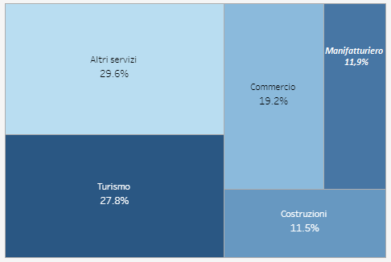

Fonte: Unioncamere - ANPAL Sistema Informativo Excelsior, 2024
Nel complesso nel mese di maggio:
- le entrate previste si concentreranno per il 78% nel settore dei servizi e per il 75% nelle imprese con meno di 50 dipendenti;
- nel 19% dei casi le entrate previste saranno stabili, ossia con un contratto a tempo indeterminato o di apprendistato, mentre nel 81% saranno a termine (a tempo determinato o altri contratti con durata predefinita);
- il 13% sarà destinato a dirigenti, specialisti e tecnici, quota inferiore alla media nazionale (16%);
- il 9% delle entrate previste sarà destinato a personale laureato;
- per una quota del 14% le imprese prevedono di assumere personale immigrato;
- le tre figure professionali più richieste concentreranno il 39% delle entrate complessive previste.
E’ la sintesi di quanto emerge dall’analisi del sistema informativo Excelsior, realizzata da Unioncamere e ANPAL, che offre un monitoraggio delle previsioni occupazionali delle imprese private dell’industria e dei servizi con un orizzonte temporale anche trimestrale per fornire informazioni tempestive di supporto alle politiche attive del lavoro. Le informazioni presentate sono basate sui questionari compilati da circa 108.000 imprese nazionali. Le analisi si focalizzano sulle principali caratteristiche delle entrate programmate nel mese di maggio 2024, con uno sguardo sulle tendenze occupazionali per il periodo maggio – luglio 2024.
Clicca qui per consultare il Bollettino Statistico e per le Tavole Provinciali.
Per informazioni: Ufficio Statistica e Prezzi

